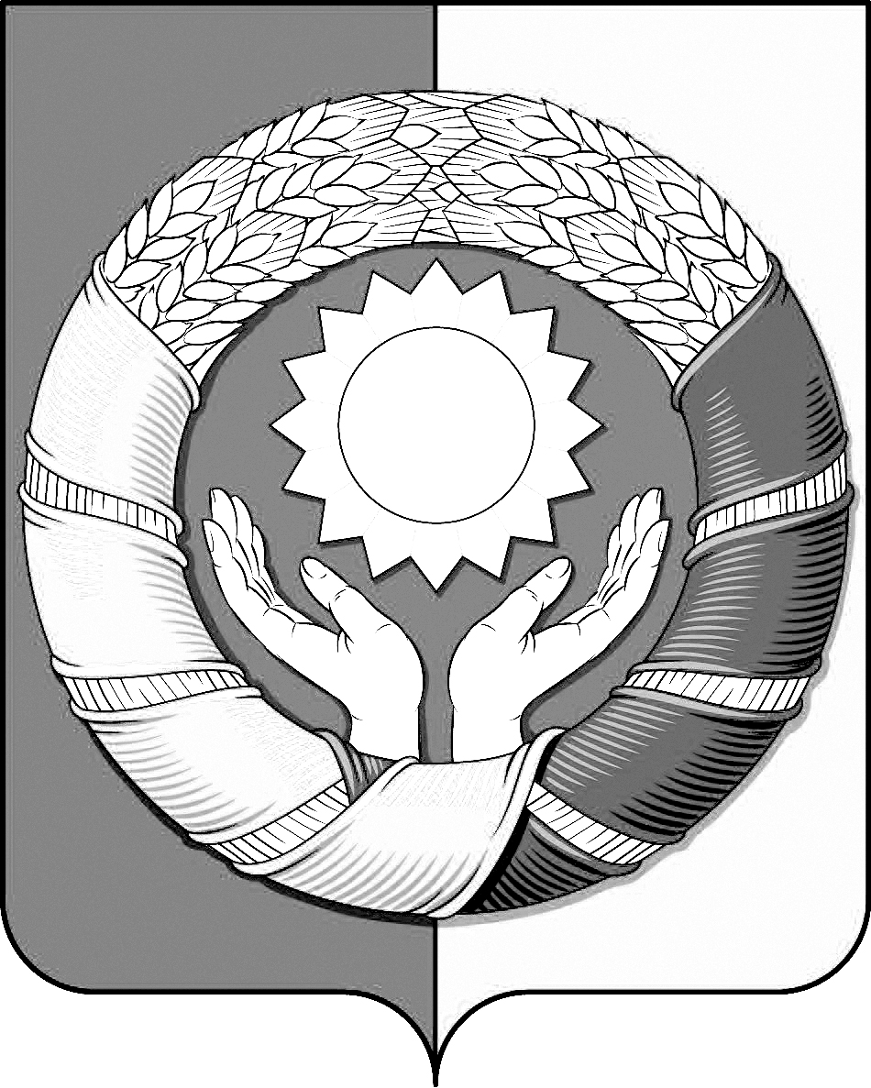
РЕСПУБЛИКА ДАГЕСТАН
МУНИЦИПАЛЬНОЕ ОБРАЗОВАНИЕ
«ХАСАВЮРТОВСКИЙ РАЙОН»
СОБРАНИЕ ДЕПУТАТОВ МУНИЦИПАЛЬНОГО РАЙОНА

Хасавюртовский район, Тел: (8-87231) 5-20-85, факс 5-20-77
с.Эндирей, Махачкалинское шоссе 25 «А» Email: sobraniehasray@mail.ru
«27 » ноября 2024 года № 36/6 – СД

РЕШЕНИЕ

О передаче муниципального имущества муниципального образования «Хасавюртовский район» в республиканскую собственность Республики Дагестан.

В соответствии с Федеральным законом РФ «Об общих принципах организации местного самоуправления в Российской Федерации» от 06.10.2023г. № 131-ФЗ, Уставом муниципального образования «Хасавюртовский район», в связи с обращением ГКУ РД «Центр ГО и ЧС» о передаче земельного участка, на котором расположено здание поисково-спасательного подразделения,

Собрание депутатов муниципального района

РЕШИЛО:

- Передать в республиканскую собственность Республики Дагестан:
- земельный участок с кадастровым номером 05:05:000009:3035 площадью 12026 кв.м, расположенный по адресу: Республика Дагестан, Хасавюртовский район, с.Ботаюрт;
- Администрации муниципального района:
-подготовить необходимые документы на передачу вышеуказанного имущества в собственность Республики Дагестан;
-осуществить безвозмездную передачу объекта в собственность Республики Дагестан по акту приема– передачи;
-внести соответствующие изменения в реестр муниципального имущества МО «Хасавюртовский район».
- Настоящее Решение вступает в силу со дня его принятия.

Председатель Глава
Собрания депутатов муниципального района
М.Лабазанов А. Алибеков

